Для размещения на сайте, в раздел Пресс-служба

Профилактика переедания на Новогодние праздники
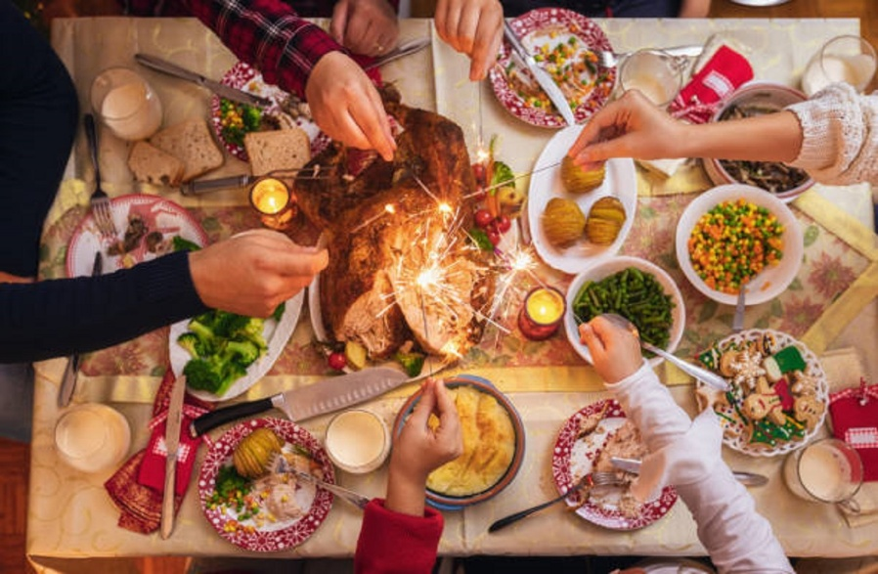
Новый год – один из самых любимых и долгожданных праздников не только для детей, но и для взрослых. Готовить много на новогодние праздники принято еще с советских времен, когда люди не могли в обычные дни побаловать себя различными продуктами, и делали это именно на праздники. Но в современном мире большинство из нас может позволить себе различные пищевые продукты и вне праздников, но накрывать обильный новогодний стол остается традицией во многих семьях. К сожалению, эта старая традиция далее приводит к перееданию, к различным нарушениям со стороны здоровья, да и к чувству вины за такое поведение. Вот некоторые простые рекомендации:
Первый наиболее важный момент – это подготовка праздничного стола. Старайтесь приготовить блюда в количествах, которые будут употреблены в день праздника. Помните долгое хранение готовых блюд – это риск отравления при употреблении в следующие дни. Так же вкусовые качества блюд будут ухудшаться при долгом хранении и еда уже не будет приносить должного наслаждения.
При подготовке праздничного стола не принято даже пробовать блюда, от чего растет предвкушение их употребления и снова же переедание в момент, когда праздник наступил и можно насладиться угощеньями. Если членам вашей семьи хочется попробовать блюда в процессе готовки или до наступления «заветного часа», лучше не запрещать, таким образом, человек уже не будет «накидываться» на еду и переедать.
Так же очень важно в день праздника – 31 декабря хорошо позавтракать и пообедать, а не голодать до полуночи, это тоже приведет к перееданию и далее к тяжести в животе, что только будет мешать вашим новогодним каникулам.
Пусть на Вашем столе будет больше овощных салатов и закусок.
Старайтесь готовить не так много жирной еды, умеренно заправляйте блюда майонезом, не забывайте, что новогодние праздники это не единственные дни когда можно побаловать себя интересными блюдами. Так же старайтесь есть маленькими порциями, не стремитесь попробовать все подряд, это можно будет сделать и в другие праздники.
Не старайтесь перебарщивать с употреблением алкоголя. Помните, что наш организм расщепляет алкоголь в первую очередь, а съеденную пищу уже только во вторую, это приводит к тому, что тяжесть после перееданий сохраняется на более долгое время.
Основой принцип хороших праздников – это рациональное употребление еды и активный отдых. Только так ваш организм будет отдохнувшим, здоровым и вы с легкостью включитесь в трудовые дни.

Врач по общей гигиене филиала ФБУЗ «Центр гигиены и эпидемиологии в Чувашской Республике – Чувашии в г. Новочебоксарске» Семенова Лина Владимировна

